# Mexique

## Panorama du Yucatan + Séjour Balnéaire

### Circuit

## Programme

#### Jour 1 : France – Cancun

Rendez-vous à l’aéroport. Enregistrement et formalités. Décollage à destination de Cancun. Repas à bord. Accueil à l'arrivée et transfert à l'hôtel sur Cancun. Diner libre. Installation et nuit à l'hôtel.

#### Jour 2 : Cancun – Valladolid – Chichen Itza - Merida

Petit déjeuner et route pour la ville coloniale de Valladolid ou vous pourrez découvrir l'architecture coloniale espagnole dans la vieille ville. Arrêt pour profiter d'une baignade dans un Cenote puit naturel entouré par la jungle. Déjeuner buffet puis route vers Chichen Itza pour découvrir ce site archéologique inscrit au patrimoine de l'UNESCO. Temps libre sur le site Route pour Merida la ville blanche avec ses avenues ses bâtisses coloniales Dîner et Nuit à l'hôtel.

#### Jour 3 : Merida – Celestun - Merida

Petit déjeuner puis visite de la ville de Merida capitale du Yucatan. Visite panoramique du centre-ville le Palacio nacional le paseo de Montejo la casa de Montejo et son architecture originale le marché local. Continuation vers Celestun pour l'observation des flamants roses dans leur environnement naturel. Déjeuner sous une palapa. Excursion en barque sur la rivière Esperanza (6 personne par embarcation) afin de les approcher au plus près. Retour sur Merida. Dîner et Nuit à l'hôtel.

#### Jour 4 : Merida – Uxmal - Campeche

Petit déjeuner, puis route pour Uxmal et visite guidée du site archéologique inscrit au patrimoine de l’Unesco. Déjeuner de spécialités Yucateque. L'après-midi visite du site de Kabah célèbre pour ses arches monumentales et son palais de masques. Route vers Campeche et visite de cette ville portuaire datant de l'époque coloniale. Installation à l'hôtel Diner en ville et Nuit à l'hôtel.

#### Jour 5 : Campeche - Palenque

Petit déjeuner. Le matin visite du musée de FUERTE DE SAN MIGUEL dédié à la culture maya. Route pour Palenque avec arrêt à Champoton pour observer les pélicans. Déjeuner en bord de mer. Installation à l'hôtel diner et Nuit à l'hôtel.

#### Jour 6 : Palenque – Misol Ha – Aqua Azul - Palenque

Petit déjeuner. Visite des cascades de Misol Ha et Agua Azul. Déjeuner de poisson grillé dans un restaurant au pied des cascades. Retour sur Palenque et visite du site. Diner et Nuit à l'hôtel.

#### Jour 7 : Palenque – Kohunlich - Chetumal

Petit déjeuner. Route pour KOHUNLICH site archéologique d'une ancienne cité maya au cœur de la jungle tout près de la frontière avec le Belize Continuation pour Chetumal. Déjeuner en cours de route. Temps libre afin de flâner dans les rues de cette ville qui fut un ancien port maya. Diner en ville et Nuit à l'hôtel.

#### Jour 8 : Chetumal – Tulum – Riviera Maya

Petit déjeuner. Route pour le site de Tulum directement situé sur la cote caribéenne. Visite du site temps libre. Installation dans votre hôtel. Déjeuner tardif dans votre hôtel All Inclusive. Diner et nuit

#### Jours 9 et 10 : Riviera Maya

Journées libres à l’hôtel en all inclusive IMPORTANT : Départ garanti base minimale 2 participants. Toute inscription en chambre individuelle sera validée définitivement au plus tard à 20 jours du départ en fonction du remplissage de la date de départ choisie (Minimum 2 participants)

#### Jour 11 : Riviera Maya - Cancun - Départ

Petit Déjeuner. Transfert à l’aéroport de Cancun. Repas et nuit à bord.

#### Jour 12 : France

Arrivée en France. IMPORTANT : Départ garanti base minimale 2 participants. Toute inscription en chambre individuelle sera validée définitivement au plus tard à 20 jours du départ en fonction du remplissage de la date de départ choisie (Minimum 2 participants)

## Hébergement.

Vos hôtels (ou similaires) Cancun : Four Point by Sheraton Merida : Hotel Residencial Campeche : Ocean View Palenque : Plaza Palenque Chetumal : Los Cocos Extension Riviera Maya : Bluebay Gran Esmeralda

## Formalités.

**A partir du 1er avril 2021, l'État du Quintana Roo appliquera une nouvelle taxe gouvernementale aux touristes étrangers de 224 pesos (environ 12 usd - changement possible sans préavis).**

**Les touristes étrangers peuvent payer directement sur le site internet appelé «Visitax», avant leur voyage: http://www.visitax.gob.mx/sitio/registro.php .  Le paiement est obligatoire pour tous les touristes étrangers qui visitent ou séjournent dans l'État du Quintana Roo (de Chetumal à Cancun), à l'exception des enfants de moins de 15 ans.**

Administrative Il n’y a pas d’obligation de visa de court séjour pour entrer au Mexique. Le passeport et le billet aller-retour sont obligatoires. La validité du passeport doit couvrir la durée du séjour prévu. A l’entrée sur le territoire mexicain, les services migratoires pourront notamment demander au voyageur de justifier de ses moyens d’existence pendant son séjour au Mexique. Recommandations : il est conseillé aux touristes séjournant dans le pays, et tout spécialement dans les zones touristiques balnéaires, d’avoir en permanence sur eux l’original de leur passeport et du formulaire migratoire (FMM, cf. infra) remis à l’entrée au Mexique. À retenir : les noms et prénoms indiqués lors de votre réservation doivent être strictement identiques à ceux de vos passeports utilisés pour le voyage. Dans le cas contraire, l’accès à l’embarquement pourra vous être refusé. Aucune réclamation ne sera alors acceptée. Important : Si votre itinéraire de vol comprend une escales aux USA ou Canada vous devez impérativement obtenir et vous munir de L’ESTA ( USA ) ou AVE ( Canada ). Les démarches et coûts sont à la charge du client. Santé Aucune vaccination n'est obligatoire. Afin de faire face aux frais d’hospitalisation et aux dépenses de santé parfois très élevés à l’étranger, il est impératif de disposer d’un contrat d’assistance ou d’une assurance permettant de couvrir tous les frais médicaux (chirurgie, hospitalisation, etc.) et de rapatriement sanitaire, au risque de ne pas avoir accès aux soins, y compris en cas d’urgence vitale. Ces frais ne pourront en aucun cas être pris en charge par l’ambassade ou le consulat général de France sur place. Nous vous conseillons de prendre contact avec votre médecin avant votre départ. Pour plus d'informations, vous pouvez consulter le site du Ministère des Affaires Étrangères.

## Transport.

Nous travaillons avec différentes compagnies régulières pour nos voyages au Mexique, telles que : Air France / Air Europa / American Airlines / Delta ... Les compagnies sont données à titre indicatif. Concernant les départs de province, des pré & post acheminements peuvent avoir lieu et s'effectuer en avion ou en train si l'itinéraire passe par Paris. Important : Si votre itinéraire de vol comprend une escales aux USA ou Canada vous devez impérativement obtenir et vous munir de L’ESTA ( USA ) ou AVE ( Canada ). Les démarches et coûts sont à la charge du client.

## Inclus dans le prix.

circuit + séjour : 10 nuits Les vols France / Cancun / France sur vols réguliers Les taxes aériennes à ce jour : 400 € – révisables jusqu’à la facturation finale. Les transferts aéroports. 10 nuits en hébergement comme stipulés dans le programme ou similaire Pension complète comme mentionnée au programme sauf dîner du jour 1 All inclusive durant l’extension balnéaire Visites selon programme Guide Francophone

## Non inclus dans le prix.

Les visites non indiquées dans le programme Le supplément chambre individuelle Les pourboires aux guides et aux chauffeurs (5 USD par jour par client à titre indicatif) Les boissons non indiquées pour le circuit Les dépenses d’ordre personnel Les repas non indiqués Les démarches et frais d'obtention de l’ESTA et/ou AVE si nécessaire en cas d’escale aux USA et/ou Canada.

## Photos

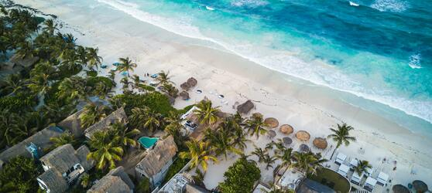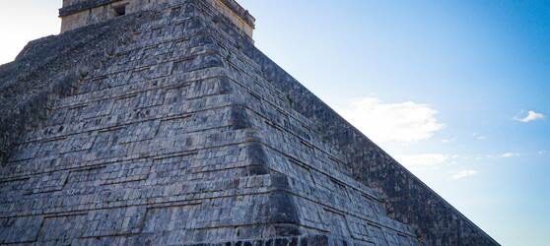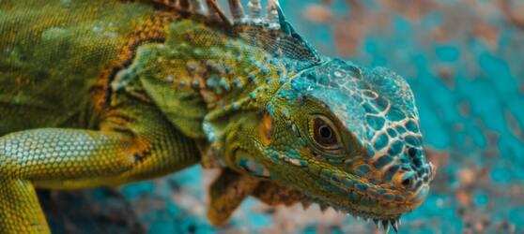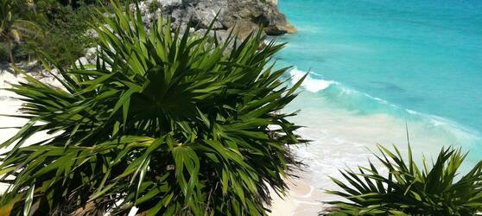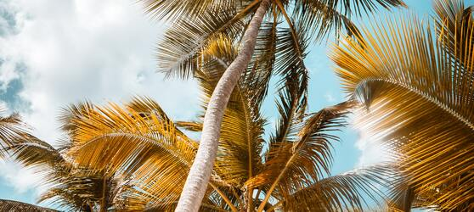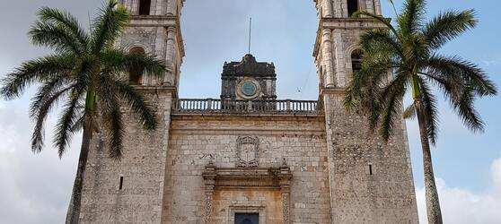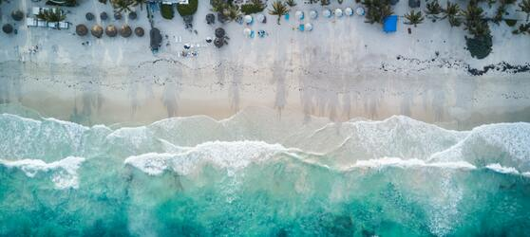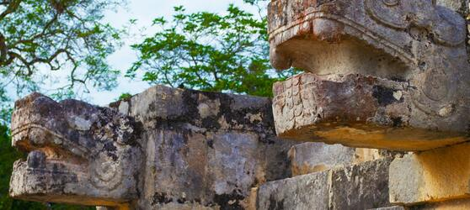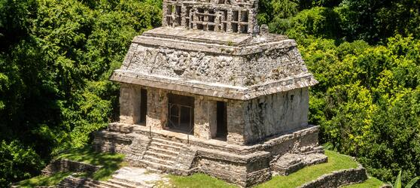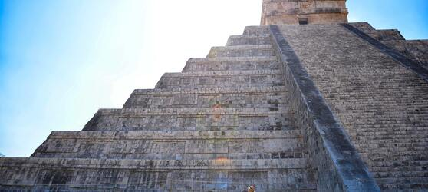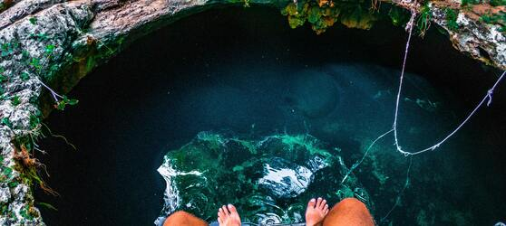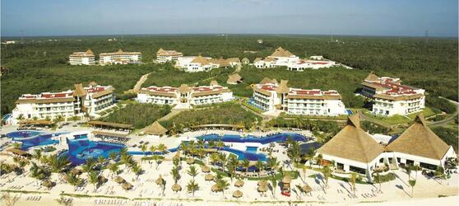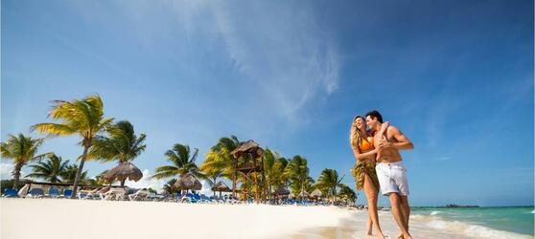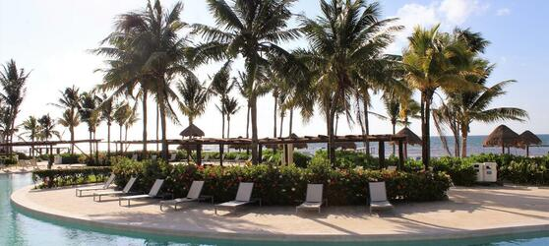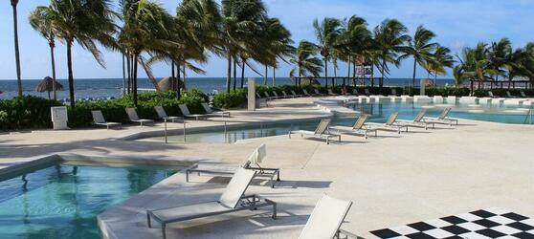

## Tarifs

|  |  |  |
| --- | --- | --- |
| **Date de départ** | **Date de retour en France** | **Prix minimum en € / pers.** |
| 09/04/2021 | 20/04/2021 | 919.8199999999999 |
| 23/04/2021 | 04/05/2021 | 919.8199999999999 |
| 07/05/2021 | 18/05/2021 | 919.8199999999999 |
| 21/05/2021 | 01/06/2021 | 919.8199999999999 |
| 04/06/2021 | 15/06/2021 | 919.8199999999999 |
| 18/06/2021 | 29/06/2021 | 919.8199999999999 |
| 09/07/2021 | 20/07/2021 | 919.8199999999999 |
| 23/07/2021 | 03/08/2021 | 919.8199999999999 |
| 06/08/2021 | 17/08/2021 | 919.8199999999999 |
| 13/08/2021 | 24/08/2021 | 919.8199999999999 |
| 03/09/2021 | 14/09/2021 | 919.8199999999999 |
| 17/09/2021 | 28/09/2021 | 919.8199999999999 |
| 01/10/2021 | 12/10/2021 | 919.8199999999999 |
| 15/10/2021 | 26/10/2021 | 919.8199999999999 |
| 05/11/2021 | 16/11/2021 | 919.8199999999999 |
| 12/11/2021 | 23/11/2021 | 919.8199999999999 |
| 19/11/2021 | 30/11/2021 | 919.8199999999999 |
| 26/11/2021 | 07/12/2021 | 919.8199999999999 |
| 03/12/2021 | 14/12/2021 | 919.8199999999999 |